Как обустроить детскую для юного ученика

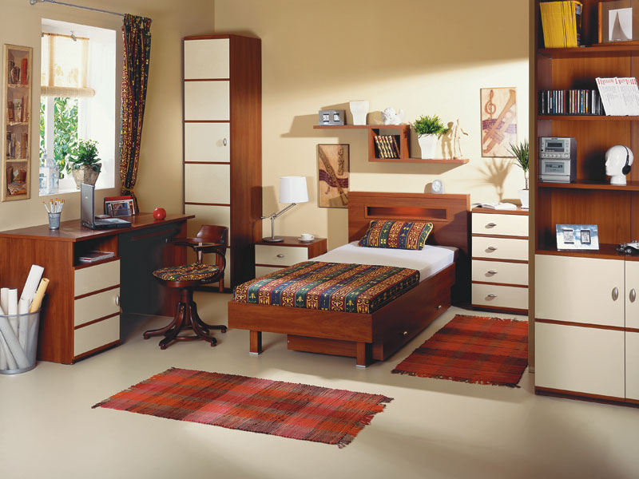Универсальным и удобным считается минималистичный интерьер детской комнаты. Система шкафов и стеллажей, спрятанная за лаконичными плоскостями дверец, открытые полки с книгами, яркая мебель и аксессуары являются воплощением мечты большинства школьников.
Для начала правильно определите высоту стола. Делается это так: попросите чадо поставить локоть перпендикулярно столешнице – его пальцы должны оказаться на уровне глаз. Подберите по росту и стул. Для этого обратите внимание на ноги, сидящего за столом ребенка.
Они должны быть согнуты под прямым углом, и упираться в пол или подставку. Поэтому стул разумно купить с регулятором по высоте. Но вращающееся кресло лучше не выбирать. Непоседа будет вертеться на нем, а это вредно для позвоночника.
Не ставьте стол у самого окна. Иначе малыш может часто отвлекаться. Настольная лампа с мягким светом устанавливается с левой стороны (для правшей) или с правой (для левшей). Монитор компьютера расположите так, чтобы он был освещен равномерно, а лучи света не попадали прямо в глаза. Расстояние от экрана до глаз должно быть не менее 50-60 см.
Теперь вместе с дочкой или сыном критично осмотрите детскую комнату. Возможно, в их «владениях» нужно убрать какую-то часть игрушек и снять со стен несерьезные картинки. Ведь надо же куда-то повесить расписание уроков, карты и таблицы, которые обязательно понадобятся при подготовке домашних заданий.
Хорошо бы выделить место для специальной доски, на которую можно прикреплять листки с напоминаниями. Чадо будет собраннее, если на стену повесить часы с секундной стрелкой. Замечательно стимулирует воображение ребенка географическая карта.
Учтите, что, несмотря на то, что ваш малыш пошел в первый класс ему все равно захочется повозиться с любимыми игрушками. Чтобы быстро наводить порядок в комнате, приобретите компактный комод или ящики - модули, которые можно использовать как стулья.

